SISTEMA DE PROYECCION EUROPEO DIN:

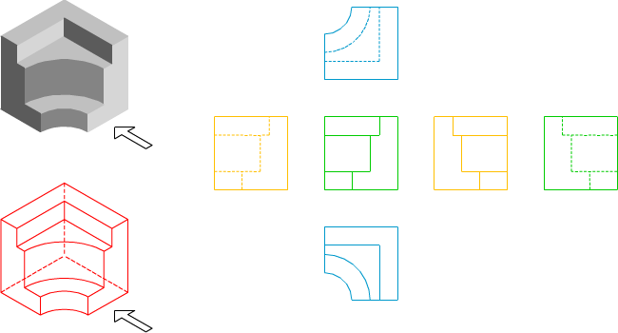

Para representar las vistas diédricas de una pieza se emplean dos sistemas normalizados distintos, ya que cada uno de ellos considera a la pieza colocada en un cuadrante o diedro diferente.
El primer sistema se denomina europeo o del primer diedro, puesto que la pieza está situada en el primer cuadrante. Es el que vamos a emplear siempre.
En la imagen superior puedes ver las seis vistas normalizadas representadas según este sistema.
En el sistema europeo el objeto o pieza se sitúa entre los planos de proyección y el observador, por tanto las proyecciones de dicha pieza quedarán situadas en el plano de proyección de la siguiente manera:

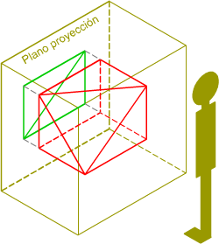

- EL ALZADO: Es la vista principal, las otras se disponen alrededor de él.
- LAS PLANTAS: Se colocan alineadas con el alzado verticalmente:
  - Superior: se sitúa debajo del alzado.
  - Inferior: se coloca sobre el alzado.
El resto de las vistas se sitúan alineadas con el alzado horizontalmente:
- EL PERFIL IZQUIERDO: Se coloca a la derecha del alzado
- EL PERFIL DERECHO: Se sitúa a la izquierda del alzado
- EL ALZADO POSTERIOR: Se coloca a la derecha del perfil izquierdo.

En la imagen izquierda puedes ver cómo la pieza se sitúa entre el observador y el plano de proyección quedando su proyección por detrás de dicha pieza.
ABATIMIENTO DE LAS VISTAS:
Como ya vimos en el sistema diédrico el plano de proyección horizontal de proyección (PHP) se abatía, hasta coincidir con el plano vertical de proyección (PVP). En el sistema europeo se procede de igual forma: el plano correspondiente al alzado (vertical) coincide con el papel y el resto de las caras del cubo se abren y abaten sobre él.
En la animación inferior te mostramos cómo se realiza este abatimiento.

SIMBOLO DEL SISTEMA EUROPEO:
Para evitar errores de interpretación se debe indicar qué sistema se está empleado, según la norma esto queda especificado mediante un símbolo que representa a un tronco de cono por su alzado y perfil izquierdo, que en este sistema quedará situado a la derecha.
En la imagen izquierda hemos representado en perspectiva isométrica un tronco de cono según su perfil izquierdo, observa el trapecio que conforma el alzado y las dos circunferencias concéntricas que definen el perfil izquierdo de sus dos bases.
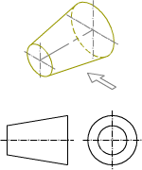

PRESENTADO POR: Ana Gabriela Gacha Melo 1102

